Вожатские отряды

Фото:Вожатые у столовой Солнечной
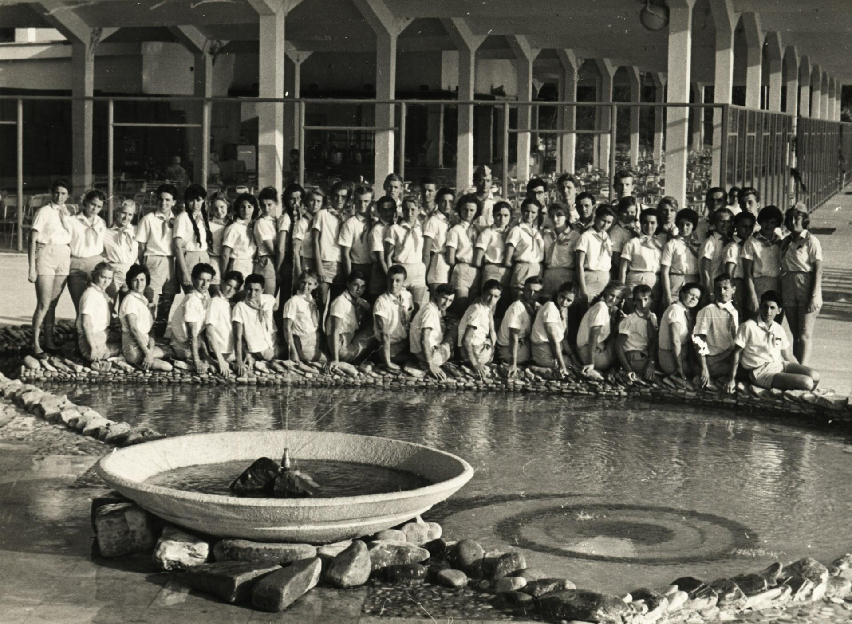Вожатые у столовой Солнечной
Комментарий: Фото:Вожатые у столовой Солнечной
Наименование папки: Вожатские отряды

Фото:кто
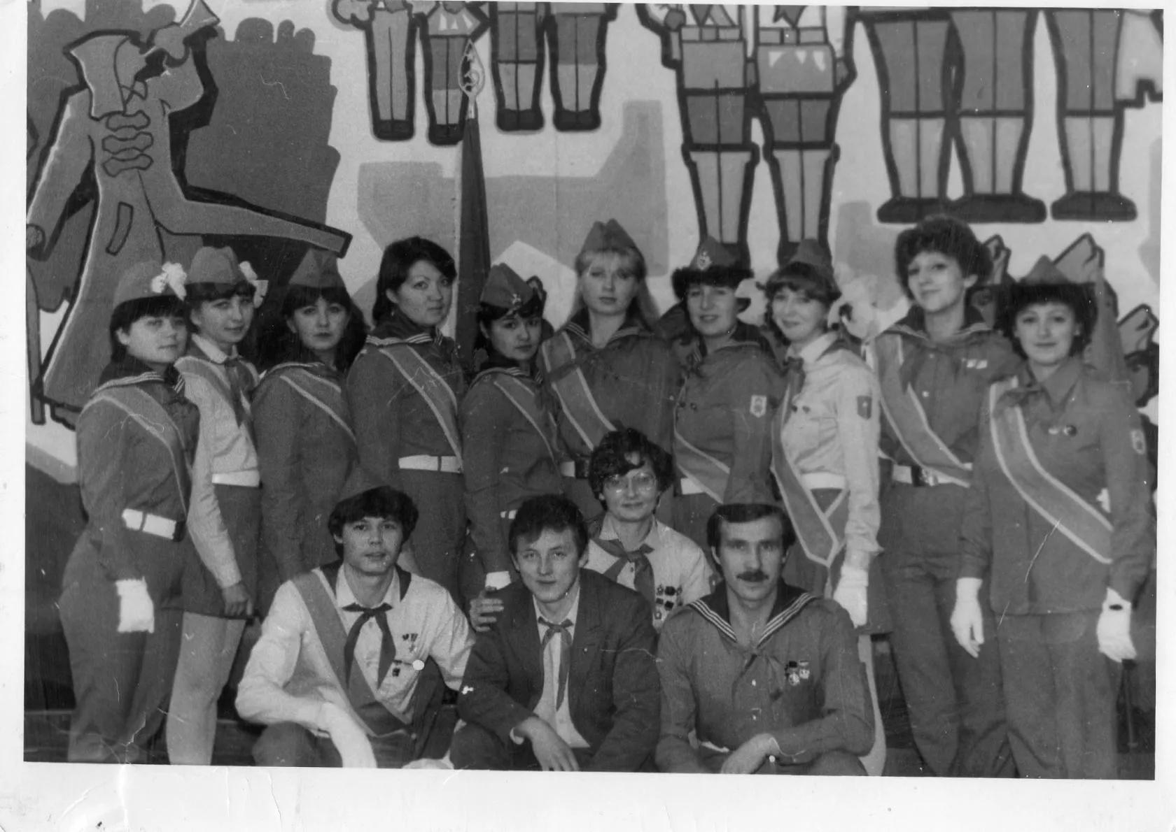кто
Комментарий: Фото:кто
Наименование папки: Вожатские отряды

Фото:Людмила Ломовцева (Сергеева) 2 смена 1992 год
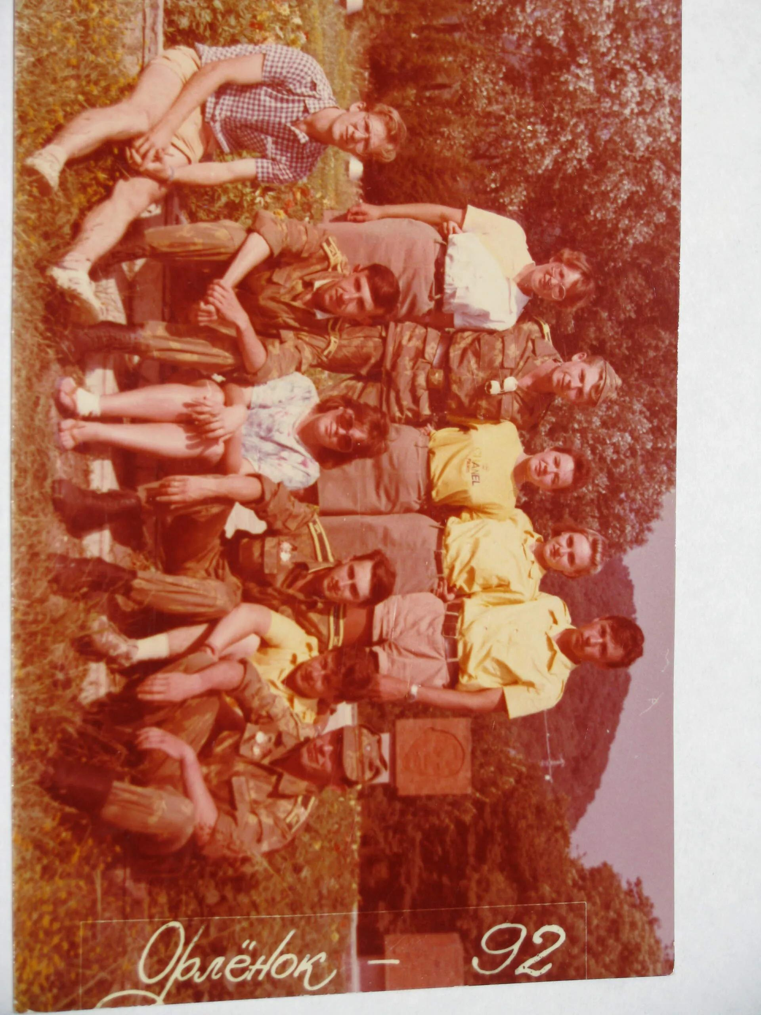Людмила Ломовцева (Сергеева) 2 смена 1992 год
Комментарий: Фото:Людмила Ломовцева (Сергеева) 2 смена 1992 год
Наименование папки: Вожатские отряды

